附件1

在线审核系统考生材料上传指南
(V.2301)

一、考生进入国家医学考试考生服务系统(报名系统)
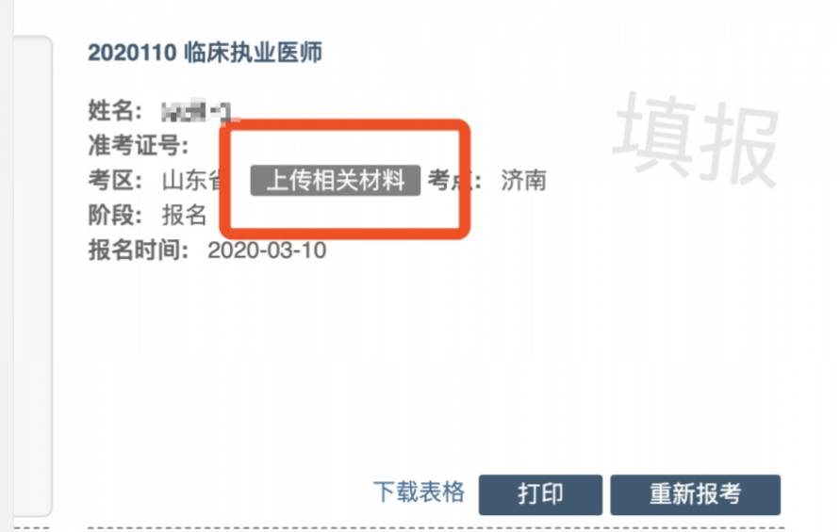
1.考生进入考生报名系统，查看自己的报名信息，在报名信息处，点击「上传相关材料」按钮
2.页面自动跳转至在线审核系统，考生使用自己的用户名密码登录后自动激活。
3. 激活成功后，会进入完善个人信息界面（如已完善，将不显示该界面）。建议考生准确完善自己的个人信息，方便审核过程中接收审核结果的短信通知。
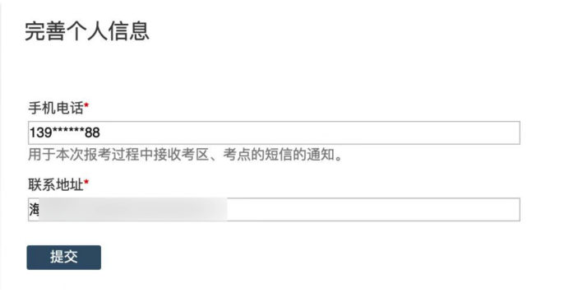

二、考生上传报名材料
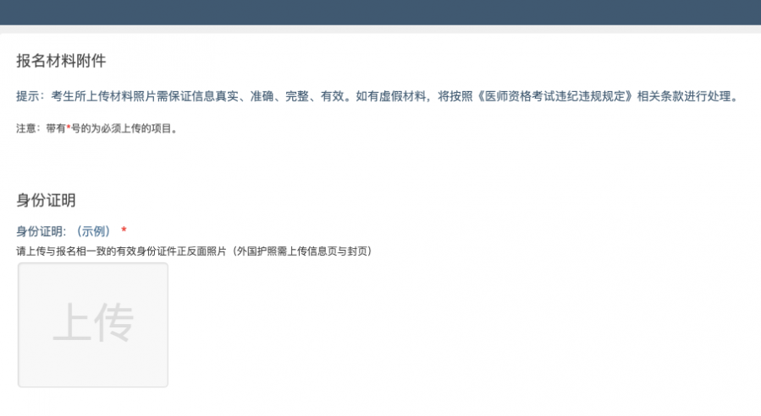
激活成功并完善个人信息后，显示的就是材料上传界面。考生根据自己的个人情况和所在地报名要求，上传所需的考试材料图片。

2.1、开始上传
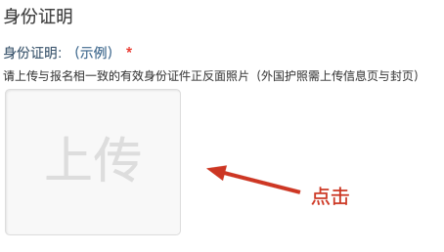
我们以身份证明为例，点击上传按钮，进入上传图片界面
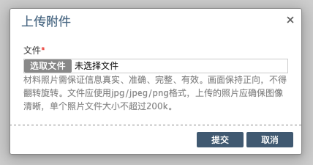
点击选取文件，即可进入图片选择界面，选择完成点击提交即可上传。

2.2、上传的图片要求
材料照片需保证信息真实、准确、完整、有效。画面保持正向，不得翻转旋转。
文件应使用jpg/jpeg/png格式，上传的照片应确保图像清晰，单个照片文件大小不超过200k。

2.3、同一类别上传多个图片
如果需要同一类型文件上传多个图片的，在上传完第一个图片之后，继续点击后面的上传即可。
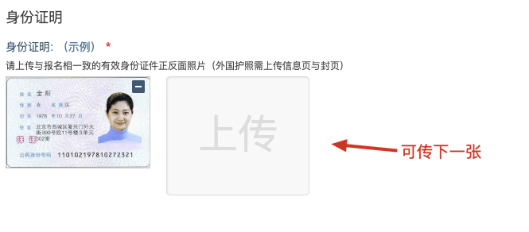
注意： 有些图片只有固定的最大数量（例如身份证明材料），则传完指定数量的图片后，则不能继续上传。

2.4、删除并重新上传图片
如果图片上传错了，可以删除后重新上传，点击图片右上角的－减号按钮即可删除
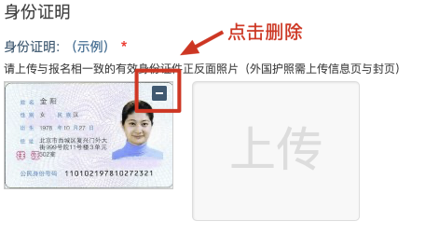
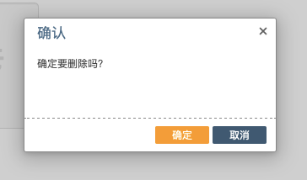
删除完成后，再次点击上传，上传新图片即可。
注意：如果图片已经被锁定，则无法修改图片。

三、提交上传数据
考生根据自己的个人情况，按照报名要求，将所需要的材料图片上传完成后，点击最上方的提交审核按钮。
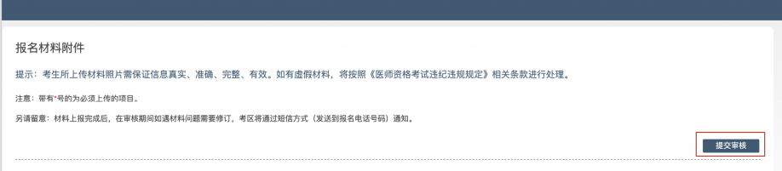
提交后，考生界面会显示上报完成，内容已锁定的提示，表示上传成功。
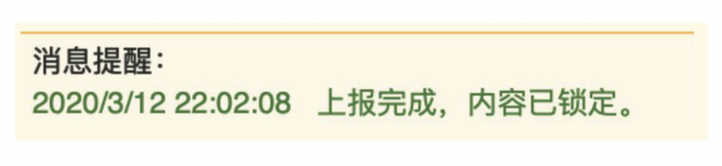

四、图片的几种状态
已锁定（考生信息已提交 / 考生信息未被打回）,此时考生无法修改图片材料。
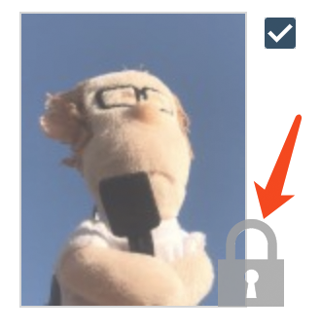
未锁定（考生尚未提交 / 考生信息被退回），考生可以修改图片材料。
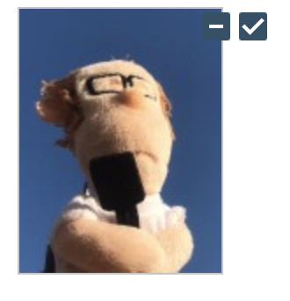

五、上传完成后该做些什么
如果已经上传成功，并显示消息提醒后
考生可以关闭该页面，等待短信通知（请务必完善自己的个人信息）。
如果短信通知您的医师资格考试报名材料照片，有新的审核通知考生可以
- 再次进入报名系统，点击上传相关材料按钮，进行修改/补充
- 确实不符合，不用执行任何操作
如果短信通知审核通过，考生则无需再进行补充/修改审核材料等操作。

六、考生如何查看反馈意见
在上传材料界面的最上方，会显示考务人员发送的反馈意见。
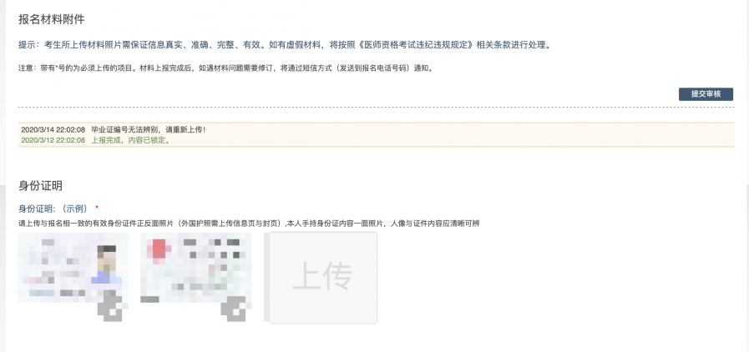

短信内容为
您的医师资格考试报名材料照片，有新的审核通知，请在 24 小时之内登陆报名网站，访问报名材料上传页面，查看消息并按要求处理。
（不同考区/考点内容可能有所差异，以收到的短信为准）

七、完善个人信息
在上传材料界面的最上方，点击修改按钮，随时可以完善个人信息。
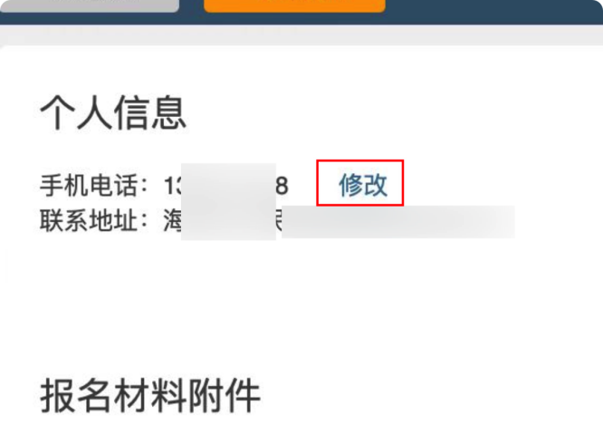

附件2

2023年医师资格考试重庆考区考生报考材料明细
1、本人有效身份证。军队现役考生使用居民身份证，港澳台考生可使用港澳台居民居住证或港澳台居民身份证。
2、毕业证书。2001年以后的大专及以上学历还须提供学信网查询的有二维码的“教育部学历证书电子注册备案表”；国外或中国台湾地区医学学历，还须提交教育部留学认证中心出具的《国外学历学位认证书》，同时提供对方国家或地区能够报名医师资格考试的相应证明；专升本的还需上传专科毕业证书。
3、学位证书。全日制本科及以上学历必须提供。
4、其他学历证明材料。毕业证遗失证明书、办学批文、加盖鲜章的学籍档案、跨省招生计划等其他学历佐证材料。
5、《试用期考核合格证明》或《执业助理医师报名执业医师执业期考核证明》，军队现役考生须出具加盖团级以上政治部门公章的考核证明。如涉及多个单位，须多个单位同时开据证明，每个单位一份（加盖单位公章并法人签字或盖名章，缺一不可）。
6、执业助理医师申报执业医师考试的，还须提交执业助理医师《医师资格证书》和《医师执业证书》。如在执业注册过程中有变更记录，导致注册时间不满足报名年限的，须提供首次执业注册证明。
7、医疗机构执业许可证副本。必须上传与报名相一致的试用机构执业许可证副本，包含信息页、诊疗科目页，有变更信息的提交变更信息页（许可证上的信息与报名信息不完全一致的，将直接被判定为审核不合格）。医疗机构为军队医院，须提供军队医疗机构对外服务许可证；为中医备案诊所提供，须提供《中医诊所备案证》。
8、报名传统医学师承或确有专长类别医师资格考试的，还须提交《传统医学师承出师证书》或《传统医学医术确有专长证书》。
9、带教老师《医师执业证书》。证书清晰，内容完整（含照片页、执业信息页、信息变更页、多点执业信息页等）；如带教老师《医师执业证书》为执业助理医师编号的，必须提交执医医师资格证书。
10、参加短线医学加试的，须提交加盖试用（实习）机构公章《2023年医师资格考试短线医学专业加试申请表》（如下）；报名执业医师的试用期岗位必须为院前急救、儿科；执业助理医师报名执业医师，注册证执业范围必须为院前急救、儿科。
11、应届毕业生还须填写《应届医学专业毕业生医师资格考试报名承诺书》。
12、2023年医师资格考试重庆考区考生报考承诺书。
13、其他证明材料。

2023年医师资格考试短线医学专业加试申请表
个人信息
姓 名 |  |  | 身份证号
工 作 单 位 |  |  |  | 工作岗位
加 试 内 容 | 院前急救 □ 儿科
考生承诺
- 本人自愿申请参加2023年医师资格考试短线医学专业加试。
- 本人获得医师资格后，限定在加试内容所对应岗位工作。
- 通过加试获得的医师资格不作为加试专业范围之外的注册、执业资格依据。
- 以上个人申报信息真实、准确、有效。
- 本人能够遵守以上承诺，如有违反，愿意承担由此而造成的一切后果。
考生签字：
日 期：
单位审核：  单位盖章:  负责人签字： |  | 考点审核:  考点盖章:  经手人签字： |  |  | 考区审核：  考区盖章：  经手人签字：

附件3

2023年医师资格考试重庆考区考生报名承诺书
我是报名2023年医师资格考试的考生，我已阅读并知悉《医师资格考试报名资格规定(2014版)》、卫生部医师资格考试委员会印发的《医师资格考试违规处理规定》等医师资格考试相关文件和规定。经认真考虑，郑重承诺以下事项:
一、报名时按要求提交的个人报名信息和证件真实、完整、准确。不弄虚作假、不伪造、不使用假证明、假证书;保证提供的身份证明、报名学历、所学专业、学制、学习形式、试用机构及试用岗位、报名类别、注册年限(执助报名执业)等信息与网报信息一致，因个人不符合报名条件要求、信息填写错误、缺失及所提供的所学专业、学历、试用证明等与报名条件要求不一致等造成的后果，由本人承担。
二、个人报名信息经考点审核确认后，不再做任何修改。
三、自觉服从考试组织管理部门的统一安排，接受监考人员的检查、监督和管理。
四、在考试过程中遵纪守法、诚实守信。
五、如违反上述承诺，自愿按相关规定接受处罚，并愿意承担由此引起的一切后果,重庆市医师资格考试委员会办公室按程序要求自报名之日起均可取消本人报名资格或考试成绩。

承诺人(签名）：
年 月 日
附件4：
医师资格考试各考点及报名点联系电话
考点 | 报名点 | 联系电话
万州考点 | 万州区 | 023-58681867
 | 开州区 | 023-85920117
 | 梁平区 | 023-53237289
 | 城口县 | 023-59225051
 | 忠县 | 023-54454206
 | 云阳县 | 023-55335003
 | 奉节县 | 023-56566876
 | 巫山县 | 023-57691916
 | 巫溪县 | 023-51523321
黔江考点 | 黔江区 | 023-79310362
 | 酉阳县 | 023-75552065
 | 秀山县 | 023-76665836
 | 彭水县 | 023-78449546
沙坪坝考点 | 沙坪坝区 | 023-65326338
 | 渝中区 | 023-89035639
 | 大渡口区 | 023-68953663
 | 九龙坡区 | 023-89068580
 | 北碚区 | 023-68356317
 | 高新区 | 13883997437
南岸考点 | 南岸区 | 023-62753417
 | 渝北区 | 023-67807946
 | 江北区 | 023-67560709
 | 巴南区 | 023-66246651
 | 两江新区 | 023-63395299
 | 万盛经开区 | 023-48289975
 | 綦江区 | 023-85895012
永川考点 | 永川区 | 023-49866914
 | 江津区 | 023-47560513
 | 大足区 | 023-43762338
 | 合川区 | 023一42750685
 | 璧山区 | 023-41415702
 | 潼南区 | 023－81656620
 | 铜梁区 | 023-45695539
 | 荣昌区 | 023-46788001、18996393324
涪陵考点 | 涪陵区 | 023-72370925
 | 武隆区 | 023-77788827
 | 石柱县 | 023-73337093
 | 垫江县 | 023-74692607
 | 南川区 | 023-71413121
 | 长寿区 | 023-40258022
 | 丰都县 | 023-70608947

